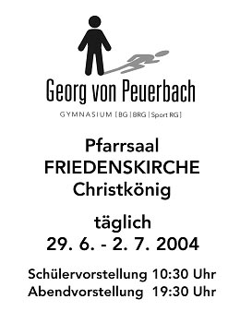

SCHULE IST MEHR ALS LERNEN

Schule - das heißt nicht nur Fremdsprachen-kenntnisse erwerben und naturwissenschaftlich denken lernen, das heißt nicht nur grundlegende mathematische Operationen beherrschen und sich Geschichtswissen aneignen.
Schule ist auch ein gemeinsamer Lebens- und Freizeitraum. Und oft sind es gerade die Aktivi-täten am Rande des üblichen Unterrichtsbe-triebs, die Schülerinnen und Schüler besonders motivieren.

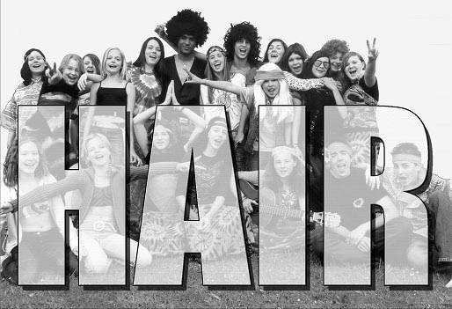
Ich erinnere mich nicht mehr an jede Physik- oder Geographiestunde, die ich als Schüler vor mehr als drei Jahrzehnten mehr oder weniger genossen habe. Aber an die Aufführungen der Bühnenspielgruppe und an die Konzerte des Schulorchesters erinnere ich mich immer noch.
Und wer einmal mit aller Kraft an einer künst-lerischen Produktion beteiligt war, lernt sehr viel, denn nur mit Verlässlichkeit und Teamgeist, mit Einfallsreichtum und Disziplin kann so ein Ge-meinschaftsprojekt wie eine Musical-Aufführung gelingen.

Ich freue mich sehr, dass es an unserer Schule immer wieder sportliche, soziale und musische Aktivitäten abseits vom „normalen“ Schulge-schehen gibt. Unsere Musical-Produktionen sind ein wichtiger und attraktiver Baustein zu einer Schule, die ein bisschen mehr sein will als ein Lernort im üblichen Sinn des Wortes.

Ich danke allen Beteiligten sehr herzlich für ihr Engagement, insbesondere Prof. Karl Aichhorn, dem Leiter dieses kreativen Unternehmens.

Dir. Dr. Christian Schacherreiter

The American Tribal
Love Rock Musical

Musik Galt MacDermot
Buch & Songtexte James Rado & Gerome Ragni
Musikalische Leitung Karl Aichhorn
Choreographie Daniela Holzweber
Bühne Annemarie Weidinger-Mayr
Licht René Mayr
Ton Dorina Zajicek
Dialogtexte eingerichtet von Karl Aichhorn

Hauptrollen

George Berger Georg Girgis 7S
Claude Bukowski Bernhard Raab 5B
Sheila Tina Hinterholzer 7A
Hud Sam Ajayi 6S
Jeanie Carina Wolfmayr 3A
Kathrin Wurzinger 6A
Dionne Vera Gschwentner 7A
Woof Jürgen Rößl 7A
Crissy Barbara Freilinger 3A
Stefanie Kauer 6B
Verlobte Lisa Feigl eh.4S
Asiat. Mädchen Alexandra Prentner 7A
Chor & Schauspiel SchülerInnen aus den
1. bis 7. Klassen

Musicalband

Drums Michi Leibetseder
Bass Michael Raml
Guitars Volker Klein & Stephan Bauernfeind
Keyboards Gerald Höfler & Stephan Bauernfeind
Trumpet & perc Karl Aichhorn
Reeds Carina Ratzenböck

Das Musical HAIR versteht sich als „work in progress“ und soll daher immer an aktuelle Zeitläufe angepasst werden.
Mag. Karl Aichhorn verfasste aus diesem Blick-winkel ein neues Textbuch für die Produktion am Georg von Peuerbach Gymnasium.
Die Songs sind ebenfalls in neuen Arrange-ments verpackt. Die ProtagonistInnen werden von Schülerinnen und Schülern aus fast allen Schulstufen dargestellt. Traditionellerweise setzt sich die Musicalband aus Lehrern und Schülern zusammen.
Das Bühnenbild, die Plakatgestaltung, die Cho-reographie und sämtliche Tätigkeiten im nä-heren Umfeld machen das Musical HAIR zu einem lebendigen Schulprojekt, das sämtliche musisch-kreativen Fächer mit einbezieht.

Friedliebende Blumenkinder, Jugendliche außer-halb aller Normen, wechselnde Beziehungen und ein brüderliches Verhältnis zwischen Schwarz und Weiß – das ist die Hippie-Kultur.
Sie wollen nicht so werden wie die „High Society“, sind aber auch gegen die konservative Lebensart ihrer Eltern.
Sie demonstrieren gegen Krieg, Rassismus und Globalisierung, wollen soziale Gerechtigkeit, eine klassenlose Gesellschaft und kollidieren deshalb mit den Wertvorstellungen ihrer Eltern und Lehrer.
Die langen Haare und verrückten Frisuren sind sichtbares Zeichen, sich zumindest nicht von den konventionellen Regeln der Gesellschaft beherrschen zu lassen.

In dieser packenden Story über Freundschaft und Menschlichkeit durchbrechen sie soziale Grenzen und verschmelzen zu einer einge-schworenen Gemeinschaft.

Songs

Aquarius Dionne, Tribe
Sodomy Woof, Hud, Berger, Tribe
Donna Berger, Tribe
Hashish Tribe
Colored Spade Hud, Tribe
Manchester England Berger, Claude, Tribe
I´m Black / Ain´t Got No Tribe
Air Crissy
Party Music Band
I Got Life Berger, Tribe
Frank Mills Crissy
Hair Woof, Tribe
LBJ Tribe
Electric Blues Einspielung
Hare Krishna Tribe
Abie Baby / Fourscore Tribe
Where Do I Go? Claude, Tribe
Black Boys Tribe
White Boys Tribe
Walking In Space Asiat.Mädchen, Tribe
Easy To Be Hard Verlobte
Good Morning Starshine Sheila, Tribe
Three-Five-Zero-Zero Tribe
Don’t Put It Down Band
Let The Sunshine In Berger, Tribe

Pfarrsaal
FRIEDENSKIRCHE
Christkönig

täglich
29. 6. - 2. 7. 2004

Schülervorstellung 10:30 Uhr

RESERVIERUNG

Sekretariat
Georg von Peuerbach-Gymnasium
Mo - Fr, 8 -12 Uhr, Tel.: 73 26 14

